UỶ BAN NHÂN DÂN HUYỆN AN LÃO
TRƯỜNG TIỀU HỌC AN TIẾN



B¶n m« t¶ s¸ng kiÕn

“Một số giải pháp phát huy vai trò của công nghệ thông tin góp phần tạo hứng thú cho học sinh lớp 1 trong dạy học âm - vần môn Tiếng Việt tại trường Tiểu học An Tiến huyện An Lão, thành phố Hải Phòng.

Tác giả : Ph¹m Mai Ly
Trình độ chuyên môn :§¹i häc
Chức vụ :Gi¸o viªn
Đơn vị công tác :Tr­êng TiÓu häc An TiÕn

An Lão, ngày 19 tháng 2 năm 2024

THÔNG TIN CHUNG VỀ SÁNG KIẾN
1. Tên sáng kiến: Một số giải pháp phát huy vai trò của công nghệ thông tin góp phần tạo hứng thú cho học sinh lớp 1 trong dạy học âm - vần môn Tiếng Việt tại trường Tiểu học An Tiến huyện An Lão, thành phố Hải Phòng.
2. Lĩnh vực áp dụng sáng kiến: Môn Tiếng Việt
3. Tác giả
Họ và tên: Phạm Mai Ly
Ngày/ tháng /năm sinh: 30.11.1975.
Chức vụ: Giáo viên
Điện thoại: DĐ: 0972.501.408. Email: duongphuongly75@gmail.com
4. Đơn vị áp dụng sáng kiến:
Tên đơn vị: Trường Tiểu học An Tiến
I.Mô tả giải pháp đã biết:
Tiếng Việt với rất nhiều phân môn như Học vần, Tập viết, Chính tả, Tập đọc, …. với nhiệm vụ chiếm lĩnh và làm chủ một công cụ mới sử dụng trong học tập và giao tiếp, phân môn Học vần có vị trí đặc biệt quan trọng trong môn Tiếng Việt, vì nó là phần học đầu tiên của cấp Tiểu học.
Nếu như ở mẫu giáo, chơi là hoạt động chủ đạo thì ở tiểu học, hoạt động học lại là hoạt động chủ đạo. Việc chuyển từ hoạt động chơi sang hoạt động học là một rào cản rất lớn đối với học sinh lớp 1. Các em thường khó tập trung trong một thời gian dài, học theo cảm hứng. Vì vậy, kết quả học tập của các em chưa cao. Với phân môn Học vần, trẻ có thể nhanh chóng nhớ được mặt chữ nhưng cũng rất nhanh quên. Người giáo viên phải có biện pháp giúp trẻ có hứng thú học tập, học với niềm thích thú, say mê với tất cả các môn học nói chung và phân môn Học vần nói riêng. Để làm được điều đó, người giáo viên phải kết hợp sử dụng nhiều phương pháp dạy học giáo dục tiểu học với nhiều hình thức khác nhau để lôi cuốn, hấp dẫn trẻ vào bài học.
Năm học 2023- 2024 là năm thứ tư lớp 1 thực hiện thay sách giáo khoa theo chương trình GDPT 2018. Việc đổi mới nội dung, chương trình yêu cầu phải đổi mới phương pháp dạy học. Đổi mới phương pháp dạy học đòi hỏi phải sử dụng phương tiện dạy học phù hợp và công nghệ thông tin là một trong những phương tiện quan trọng góp phần đổi mới phương pháp dạy học.
Ứng dụng công nghệ thông tin vào dạy và học nhằm “đổi mới phương pháp dạy học”, phát huy tính tích cực, chủ động, sáng tạo của học sinh. Giáo viên chỉ là người tổ chức các hoạt động, thông qua trực quan sinh động, học sinh tư duy và tự phát hiện tìm ra kiến thức mới của bài học. Ứng dụng công nghệ thông tin vào việc dạy môn Tiếng Việt rất quan trọng, đặc biệt là phân môn Học vần. Vì với học sinh Tiểu học phân môn Học vần là quan trọng nhất.
Việc ứng dụng công nghệ thông tin vào trong công tác giảng dạy và học tập có nhiều ưu điểm: Tiết kiệm thời gian ghi bảng và những thao tác khác để tập trung thời gian cho việc rèn kỹ năng nghe, nói, đọc, viết cho học sinh. Nội dung và hình thức trình bày phong phú, hình ảnh sinh động, hấp dẫn kích thích sự hứng thú học tập của học sinh. Học sinh có thể tự học với sự hướng dẫn của các phần mềm học tập, …
Năm học 2023-2024, tôi được giao nhiệm vụ giảng dạy lớp 1B. Tôi nhận thấy, các em rất thích quan sát các hình ảnh sinh động nhiều màu sắc ngộ nghĩnh. Tới thời điểm hiện tại đã có bộ đồ dùng dành cho giáo viên sử dụng, nhưng chưa nhiều và phong phú, rất khó để giáo viên yêu cầu các em quan sát tập trung. Bên cạnh đó, do đặc điểm tâm sinh lí lứa tuổi học sinh lớp 1 là khả năng chú ý chưa cao, đang từ hoạt động vui chơi chuyển sang hoạt động học tập nên các em còn bỡ ngỡ chưa tập trung lâu vào một vấn đề nào đó.
Xuất phát từ những lý do trên, tôi luôn suy nghĩ tìm giải pháp nào để học sinh học phần âm, vần nắm bắt được bài nhanh hơn, dễ nhận biết các từ ngữ, hiểu được sâu sắc ý nghĩa của các từ ngữ đã được học từ đó giúp học sinh mở rộng vốn từ và phát triển tư duy, hình thành kĩ năng giao tiếp biến nó trở thành công cụ để học các môn học khác. Cuối cùng, tôi đã lựa chọn đề tài “Một số giải pháp phát huy vai trò của công nghệ thông tin góp phần tạo hứng thú cho học sinh lớp 1 trong dạy học âm- vần môn Tiếng Việt” để biến những tiết học trừu tượng, mất nhiều thời gian thành những tiết học yêu thích của các em.
II. Nội dung giải pháp đề nghị công nhận sáng kiến
II.1. Nội dung giải pháp .
Qua thực tế được trải nghiệm dạy học trong 2 năm học gần đây, tôi đề xuất các biện pháp sau:
*Biện pháp 1: Ứng dụng công nghệ thông tin trong phần ôn âm, vần cũ
Trong mỗi tiết học âm, vần phần kiểm tra bài cũ tôi thường phải viết ra thẻ từ hoặc bảng con âm, vần, tiếng hoặc từ để cho học sinh đọc. Nhưng nay ứng dụng công nghệ thông tin với phần mềm PowerPoint, tôi không phải viết mà chỉ cần trình chiếu âm, vần, tiếng, từ, câu đến đâu học sinh đọc đến đấy. Muốn cho học sinh phân tích tiếng hay từ tôi chỉ cần thêm hiệu ứng gạch chân dưới tiếng từ đó mà không phải nói nhiều. Không chỉ vậy, khi thay đổi theo hướng dạy học tích cực, thay phần kiểm tra bài cũ bằng hoạt động khởi động, tôi có thể dễ dàng thiết kế nhiều trò chơi thú vị để ôn lại kiến thức cũ, từ đó dẫn qua bài mới một cách dễ dàng và hiệu quả.
Ví dụ 1: Bài 20: Ôn tập và kể chuyện, trang 52 SHS, tôi thiết kế phần kiểm tra bài cũ qua trò chơi khởi động như hình dưới.

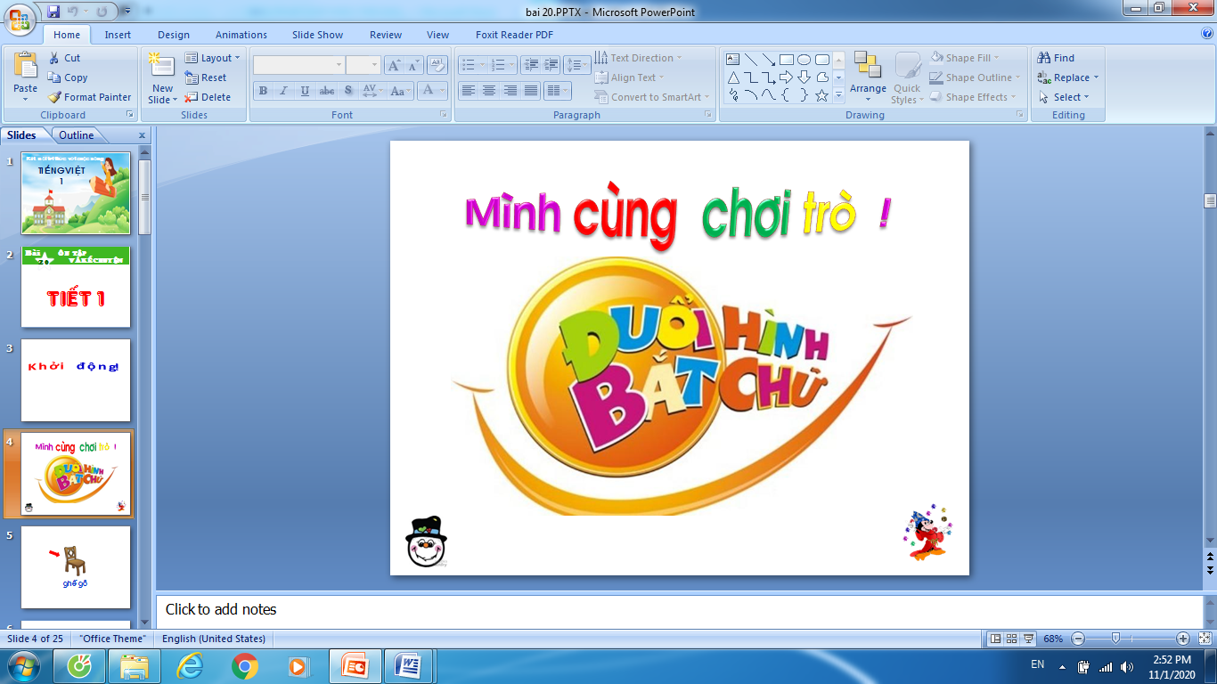 | 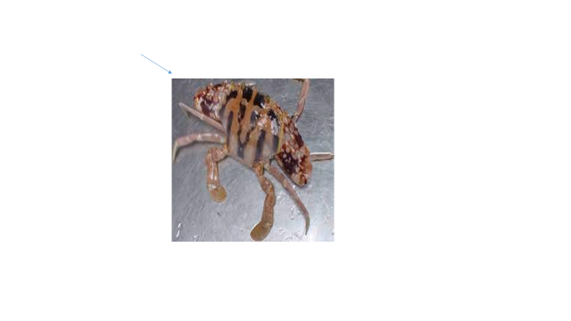 | 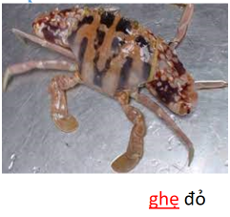
Cụ thể như sau, thông qua các hiệu ứng trình chiếu của phần mềm Powerpoint, slide này có thể chuyển động theo ý đồ của tôi. Tôi bấm từng hiệu ứng xuất hiện: lần thứ nhất tên trò chơi (GV phổ biến luật chơi, cách chơi), lần thứ hai bức tranh có mũi tên xuất hiện chỉ vào các sự vật trong tranh – HS đoán từ, lần thứ ba từ ghẹ đỏ, lần thứ tư gạch chân tiếng gh chứa âm đã học trong tuần. Học sinh thứ nhất đọc và phân tích tiếng đã được gạch chân mà tôi không cần nêu yêu cầu. Tiếp tục học sinh thứ hai phân tích tiếng, từ trong những bức tranh gợi ý khác đến hết trò chơi. Như vậy học sinh tập trung hơn, phần kiểm tra bài đạt hiệu quả cao hơn.
Ví dụ 2: Bài 9: ơ, dấu ngã, trang 30 SHS, theo định hướng phát triển năng lực, tôi thiết kế trò chơi khởi động như hình dưới:
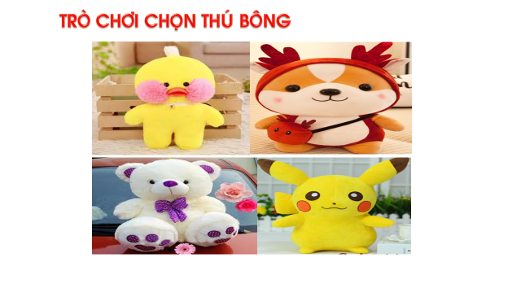 | 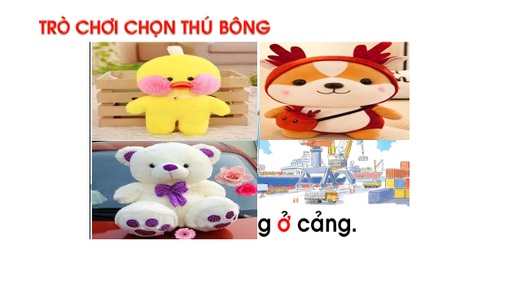
  đa đa  đá dế  ô đỏ  cô bé | 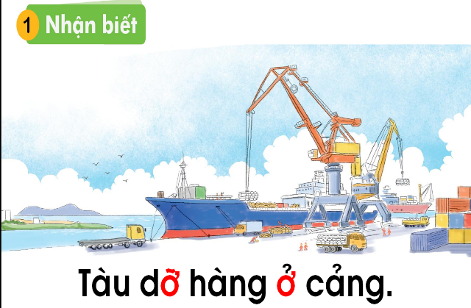

Cụ thể như sau, thông qua các hiệu ứng trình chiếu của phần mềm Powerpoint, slide trò chơi “chọn thú bông” này có thể điều khiển theo ý đồ của tôi. Học sinh sẽ chọn thú bông mang màu sắc mình thích. Sau đó tôi bấm hình và hiệu ứng xuất hiện:thú bông biến mất, thay vào đó là từ ở bài học trước như từ:đá dế, đa đa, ô đỏ, cô bé . Học sinh đọc và phân tích tiếng đã được gạch chân mà tôi không cần nêu yêu cầu. Tiếp tục học sinh thứ hai, thứ ba, thứ tư tương tự. Sau đó, dựa vào bức tranh Tàu dỡ hàng ở cảng hiện ra tôi dẫn học sinh sang phần nhận biết để giới thiệu bài mới: Bài 9: ơ, dấu ngã.
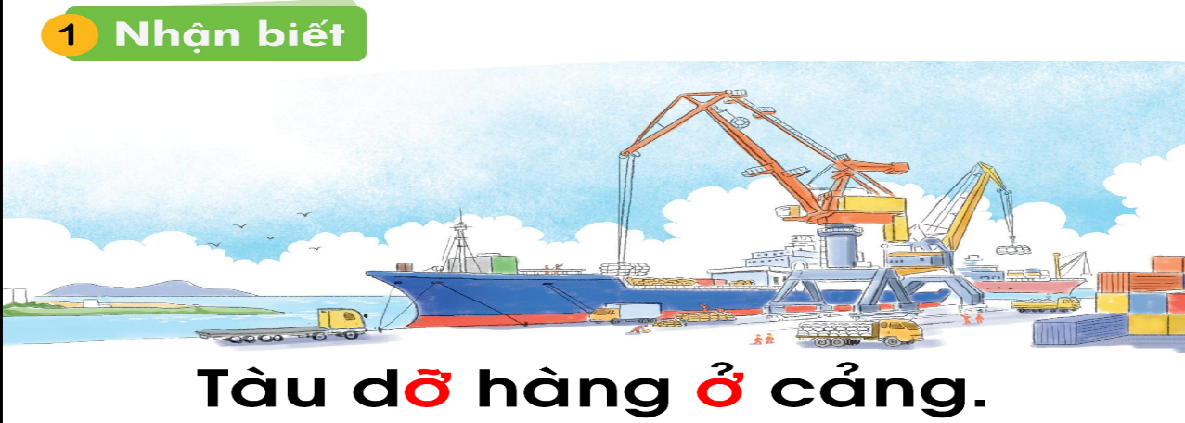
Ngoài ra, tôi còn sử dụng trò chơi “Hái hoa”, “Hái táo” để các em cảm thấy mới lạ và hứng thú hơn.
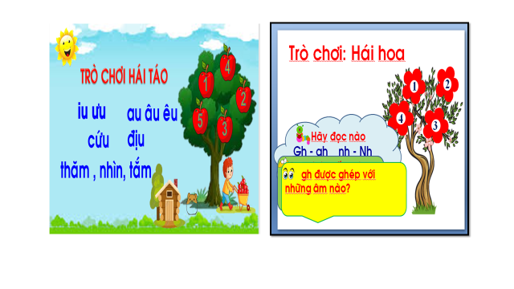

* Biện pháp 2: Ứng dụng công nghệ thông tin trong phần dạy âm, vần mới
Với phần dạy âm - vần mới, giáo viên thường phải ghi lên bảng những âm, vần, tiếng, từ nhưng nay dạy đến đâu tôi trình chiếu đến đấy thuận lợi rất nhiều, tiết kiệm được thời gian. Mà khi cần giải nghĩa từ ứng dụng, tôi có thể chọn được những hình ảnh, đoạn phim cụ thể sinh động mà khi nhìn học sinh hiểu nghĩa ngay mà tôi không cần giải thích thêm.
Ví dụ: Bài 14: Ch, ch; Kh, kh, trang 40 SHS, tôi thiết kế slide như sau:
Các hiệu ứng lần lượt như sau: Khi giới thiệu đến âm thì bấm xuất hiện âm, giới thiệu đến tiếng thì bấm xuất hiện tiếng, sau đó học sinh đánh vần, phân tích tiếng, tìm tiếng chứa âm ,..Tương tự như vậy với âm thứ hai.

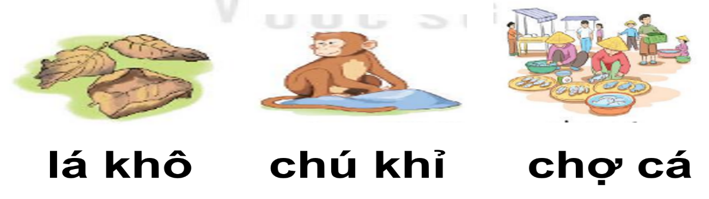

Còn đối với từ ứng dụng tôi cho xuất hiện tranh lá khô trước rồi mới xuất hiện từ chú khỉ sau. Khi cho học sinh xem tranh cá mè giáo viên chỉ cần chỉ vào tranh nói đây chính là lá khô thì học sinh hiểu ngay mà không cần phải giải thích gì thêm. Cho học sinh tìm tiếng mới, lúc đó mới bấm xuất hiện gạch chân để học sinh dễ phân biệt. Nhưng đối với hai từ sau tôi thay đổi cho xuất hiện cả hai từ trước, sau đó mới xuất hiện tranh để giải nghĩa từ sau. Bằng cách thay đổi như vậy học sinh sẽ không cảm thấy nhàm chán. Qua đó tôi nhận thấy học sinh hiểu nghĩa từ sâu hơn, nắm bài tốt hơn.
* Biện pháp 3: Ứng dụng công nghệ thông tin trong phần hướng dẫn viết Khi không có phần mềm PowerPoint, học sinh chỉ quan sát chữ mẫu và quy các em có thể được quan sát quy trình viết một cách cụ thể sinh động trình viết chữ do giáo viên chỉ. Nhưng khi ứng dụng công nghệ thông tin, từ điểm đặt bút đến điểm dừng bút mà không bị che khuất nếu như cô viết mẫu hoặc chỉ.
Ví dụ: Bài : Bữa cơm gia đình, SHS.
Lần 1: Tôi cho xuất hiện chữ B để các em nêu số nét, độ cao:
Lần 2: Tôi bấm xuất hiện chữ và quy trình viết của chữ đó được chạy tự động như giáo viên đang viết bảng kèm theo mũi tên chỉ hướng, hoặc tôi có thể dùng que chỉ theo đường chạy trên màn hình kết nối quy trình viết.
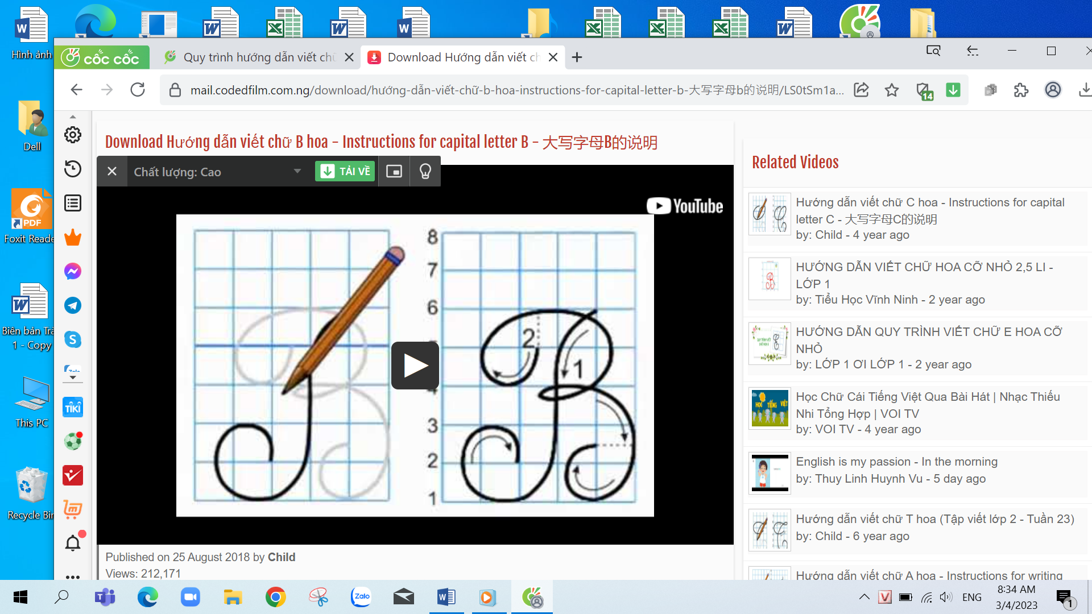
Học sinh theo dõi quy trình viết trên máy vì vậy xác định rõ điểm đặt bút, điểm dừng bút. Sau đó tôi viết mẫu, học sinh thực hành viết vào bảng. Tôi nhận thấy các em xác định chữ và quan sát một cách chăm chú hơn, do vậy viết chữ đẹp và đúng hơn. Không những thế khi hướng dẫn học sinh viết vở, tôi còn sử dụng phần mềm để giới thiệu những bài viết mẫu đẹp, từ đó học sinh bắt chước và viết vào vở một cách chính xác hơn.
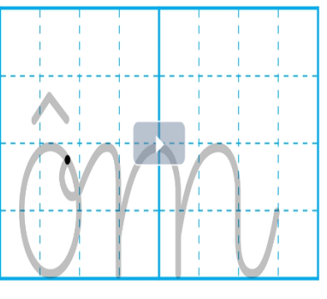
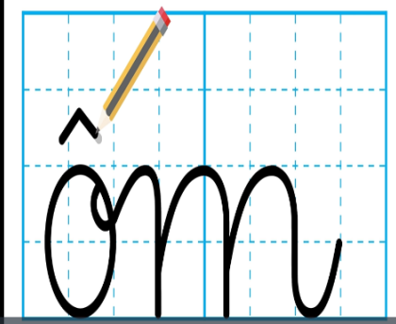
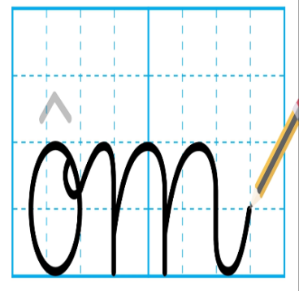
Ví dụ về hướng dẫn quy trình viết vần ôm

*Biện pháp 4: Ứng dụng công nghệ thông tin trong phần kể chuyện của bài ôn tập
Trước khi ứng dụng công nghệ thông tin, tôi đính tranh trên bảng và kể chuyện cho học sinh nghe. Tuy nhiên, qua nhiều lần tôi thấy không hiệu quả và rất tốn kém nên đã thay bằng những đoạn phim nhỏ với giọng kể thu hút từ Youtube, học liệu từ hanhtrangso.nxbgd.vn. Kể từ đó, học sinh hứng thú với phần kể chuyện, chú ý lắng nghe và nhớ câu chuyện rất nhanh.
Ví dụ: Bài 45: Ôn tập và kể chuyện, trang 103 SHS có câu chuyện “Sự tích hoa cúc trắng”, tôi đã cho học sinh coi đoạn phim lấy từ học liệu trên trang hanhtrangso.nxbgd.vn. Trong đoạn phim, tranh minh họa sử dụng giống SHS kèm theo hiệu ứng động kết hợp giọng kể chuẩn.
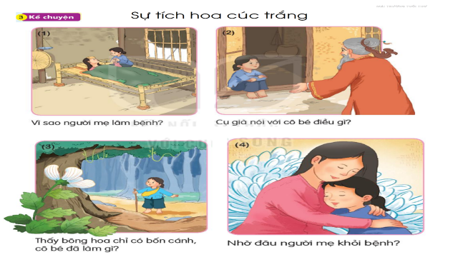 Học sinh rất hứng thú, tập trung khi được coi phim và có thể coi lại lần 2 mà không có cảm giác nhàm chán vì thời lượng chỉ có 2 phút kết hợp hình ảnh đẹp, giọng kể thu hút và hiệu ứng sinh động. Từ đó, các em nhớ nhanh nội dung câu chuyện “Sự tích hoa cúc trắng” để có thể tự kể lại chuyện dựa vào tranh minh họa.
* Biện pháp 5: Ứng dụng công nghệ thông tin trong phần củng cố kiến thức
Tôi đã ứng dụng công nghệ thông tin vào thiết kế trò chơi với mục đích củng cố kiến thức cho học sinh. Thay vì phải trình bày nhiều và giải thích dài dòng tôi đã sử dụng phần mềm tạo sự chuyển động của các kí tự và các con vật gây được sự thích thú, hào hứng học cho học sinh.
Để kích thích tư duy của các em, tôi thêm đồng hồ thời gian nhằm vừa đảm bảo thời gian đúng quy định, vừa nhắc nhở học sinh, tạo sự gây cấn khi có sự tranh đua giữa các nhóm hoạt động trong trò chơi.
Sử dụng phần mềm PowerPoint trong việc xây dựng nhiều trò chơi khác nhau kết hợp với các cách xây dựng, sử dụng hình ảnh sẽ tạo tính hấp dẫn cao. Trò chơi thường đặt giữa hoặc cuối tiết học. Nó vừa mang lại sự thoải mái, thư giãn đồng thời mang tính tổng hợp kiến thức và giảm được cảm giác nặng nề, làm cho hiệu quả của bài dạy cao hơn.
Ví dụ: Bài 32: on - ôn - ơn, trang 76 SHS , tôi xây dựng trò chơi: “Nhìn hình đoán chữ”
Trò chơi này được sử dụng vào giữa hoặc cuối tiết học. Nội dung trò chơi như sau: Học sinh nhìn vào hình sau đó nói nhanh tiếng hoặc từ có chứa âm hoặc vần vừa học.

 |   con chồn

Cụ thể tôi sử dụng 4 hình ảnh kèm 4 đáp án có chứa âm hoặc vần vừa học. Sau đó cho hình ảnh hiện, tôi yêu cầu học sinh đoán sau đó mới bấm đáp án.Với trò chơi này, tôi nhận thấy các em rất hứng thú tham gia, từ đó giờ học đạt hiệu quả cao hơn.
Ngoài ra, tôi còn xây dựng rất nhiều trò chơi như “Ai lên cao hơn”, “Bắt bướm”, “Ô cửa bí mật”,… ở các bài học khác nhau tránh gây nhàm chán cho học sinh.
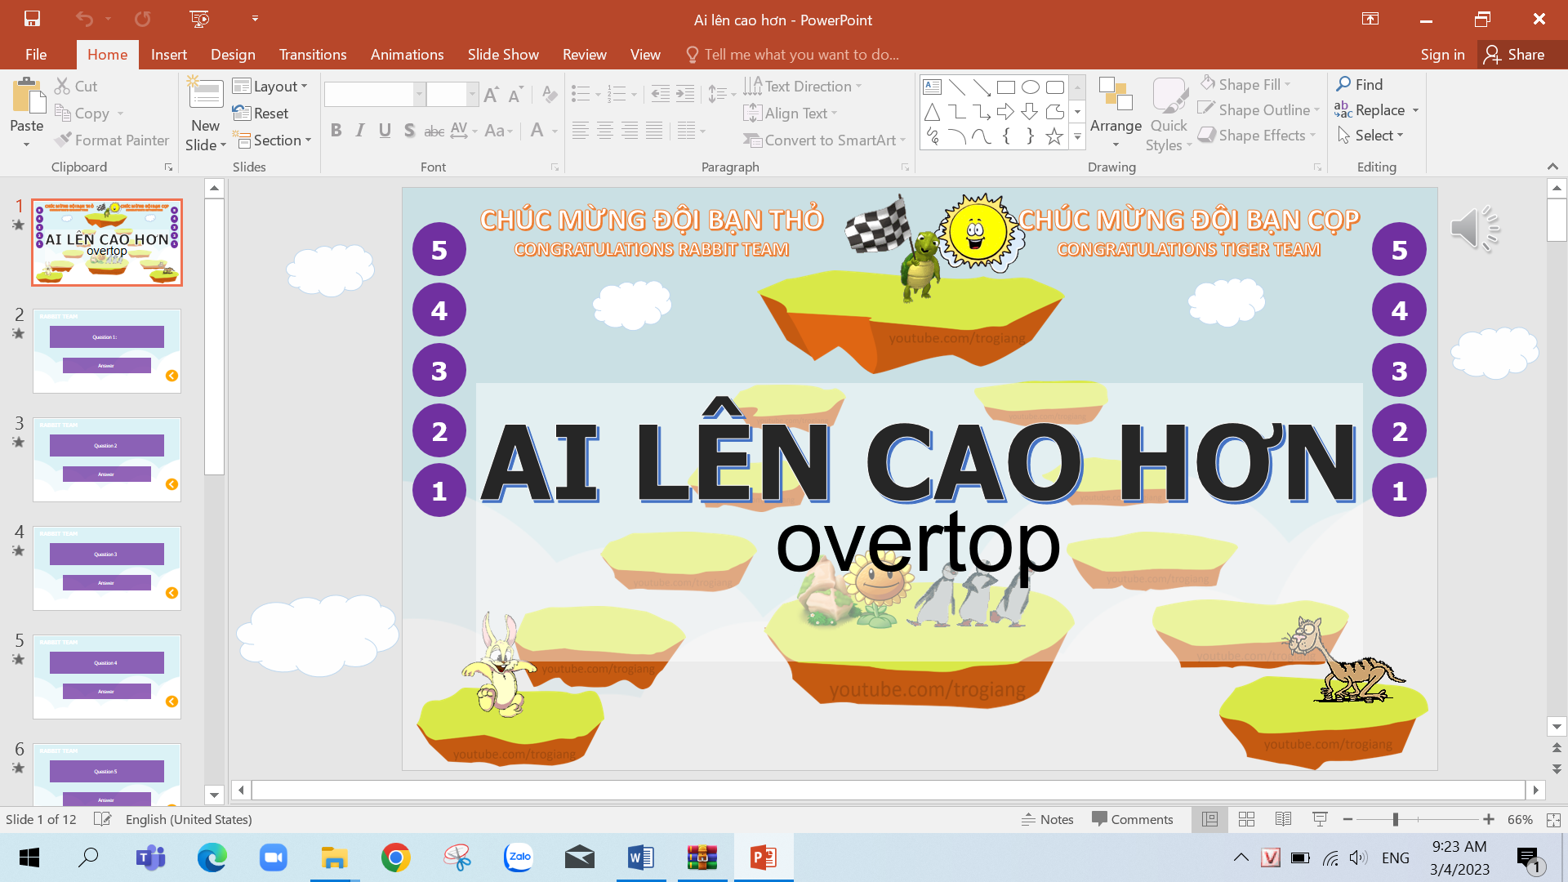 | 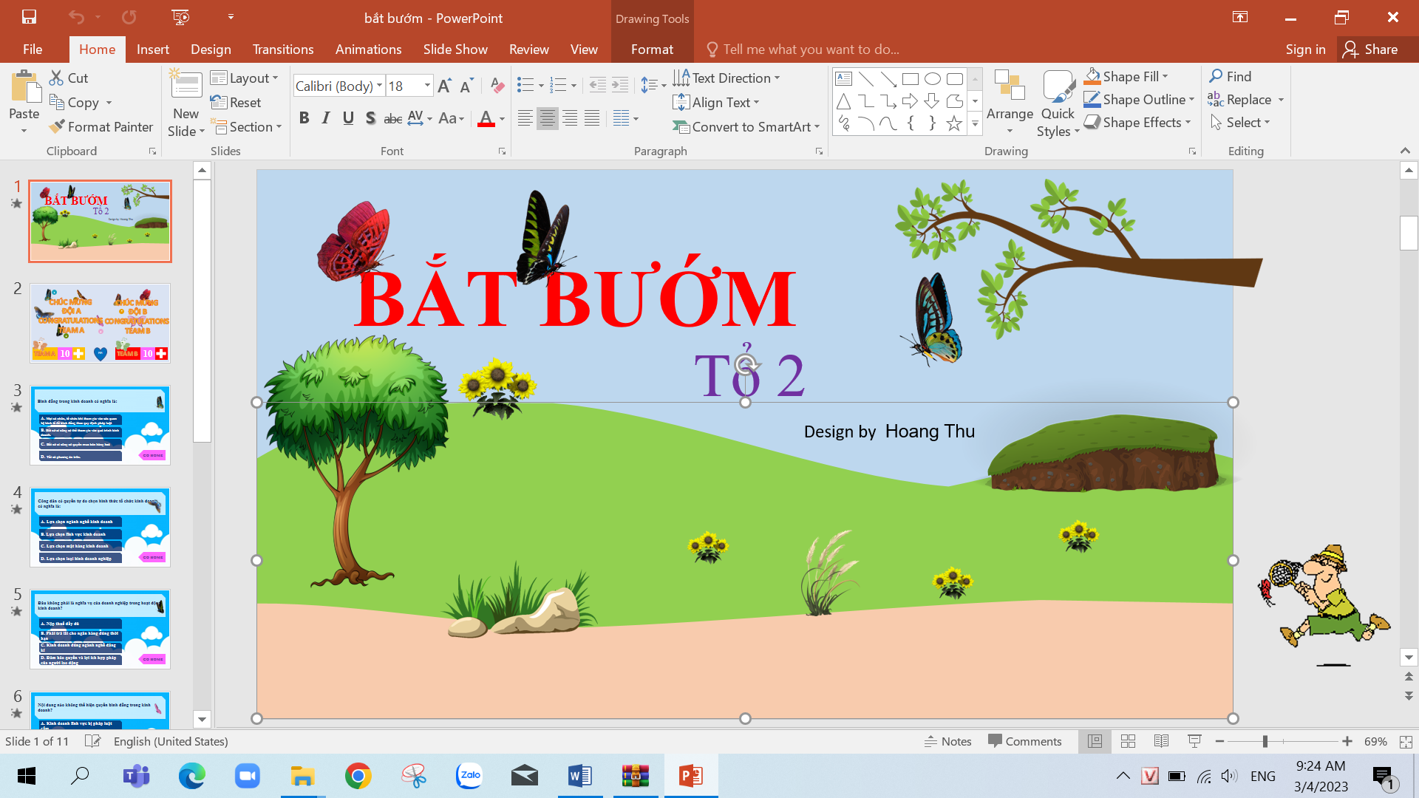 | 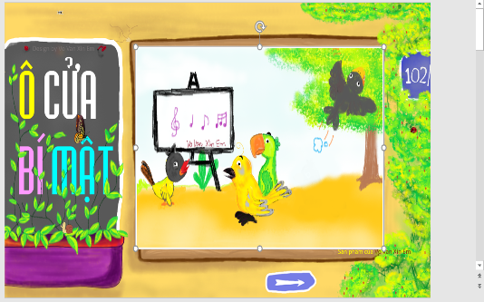
II.1. Tính mới, tính sáng tạo:
- Giúp cho toàn xã hội thấy được sự phát triển của công nghệ đã đem lại cho con người nhiều ứng dụng tiện ích.
- Lan tỏa tinh thần lạc quan, vượt khó, ham học hỏi. Đồng thời khích lệ được đồng nghiệp thực hiện tốt cuộc vận động “Mỗi thầy, cô giáo là một tấm gương đạo đức, tự học và sáng tạo".
- Tạo cho học sinh sự tin tưởng, tích cực chủ động tham gia học trực tuyến, khơi gợi ở các em niềm say mê hoàn thiện bản thân đáp ứng yêu cầu ngày càng cao của xã hội hiện đại.
II.2. Khả năng áp dụng, nhân rộng:
Sáng kiến “ Một số giải pháp phát huy vai trò của công nghệ thông tin góp phần tạo hứng thú cho học sinh lớp 1 trong dạy học âm- vần môn Tiếng Việt” của tôi với các biện pháp chủ yếu, rõ ràng còn có ý nghĩa rất quan trọng trong việc hỗ trợ giáo viên sử dụng đồ dùng dạy học trong phân môn học âm, vần. Đặc biệt giải pháp có thể giúp cho các bậc phụ huynh và các em học sinh làm tài liệu trong quá trình học bài.
Với các giải pháp đưa ra dễ thực hiện, mang lại hiệu quả cao.Vì vậy, không chỉ áp dụng được đối với tất cả các lớp Khối 1 trong trường Tiểu học An Tiến mà còn áp dụng được cả đối với các lớp học trên địa bàn huyện.
II.3. Hiệu quả, lợi ích thu được do áp dụng giải pháp
- Hiệu quả kinh tế:
Dùng phần mềm, giáo viên có sẵn những bài giảng điện tử nên tiết kiệm được thời gian chuẩn bị bài ở nhà cũng như chuẩn bị những đồ dùng dạy học cho một tiết Tiếng Việt nên khắc phục được tình trạng thiếu đồ dùng. Hiệu quả bài giảng cao vì giáo viên có thể chỉnh sửa kế hoạch cho phù hợp với đối tượng học sinh của mình. Giáo viên có nhiều thời gian để giảng bài, đồng thời có thể linh hoạt tổ chức cho học sinh học nhóm, kết hợp học tập hay tổ chức trò chơi.
- Hiệu quả về mặt xã hội:
Học sinh sớm tiếp cận với “thế giới” công nghệ hơn khi các bậc tiểu học ứng dụng công nghệ thông tin trong dạy học. Công nghệ thông tin là nhân tố không thể thiếu đối với mọi ngành nghề hiện nay. Vì vậy, khi được tiếp cận công nghệ từ sớm, người học sẽ dễ thích nghi với công việc sau này. Ngoài ra, công nghệ còn hỗ trợ người dùng hoàn thiện các kỹ năng mềm như: tư duy phân tích, khả năng phán đoán, làm việc độc lập,… Đây chính là tiền để để những “mầm xanh” chinh phục công nghệ trong tương lai.
c.Giá trị làm lợi khác:
Những công cụ tìm kiếm như: giáo án điện tử, ebook, website,…, đã mở ra một “kho tàng” kiến thức phong phú cho người dạy và người học. Bên cạnh đó, với nguồn tài nguyên số, giáo viên và học sinh có thể sử dụng các phương pháp giảng dạy phù hợp. Điều này mang lại tính cá thể hóa trong hoạt động giảng dạy, làm tăng khả năng truyền tải kiến thức. Giáo dục 4.0 đòi hỏi mọi cá nhân đều phải tham gia vào bài giảng. Đây chính là tiền đề tạo ra sự tương tác qua lại giữa giáo viên và học sinh. Thông qua đó, giáo viên có thể điều chỉnh cách thức giảng dạy để cải thiện chất lượng học tập tốt nhất. Vì vậy chúng tôi thấy sáng kiến có tính khả quan cao cần được triển khai sâu rộng tới giáo viên đang giảng dạy trong các nhà trường.
CƠ QUAN, ĐƠN VỊ  ÁP DỤNG SÁNG KIẾN | Hải Phòng, ngày 19 tháng 2 năm 2024  Tác giả của sáng kiến  Phạm Mai Ly

